**ДОМАШНЕЕ ЗАДАНИЕ №10**

*«На прошлом уроке мы изучали изучали общие принципы современного автоматизированного тестирования чуть ближе к практике. В качестве ДЗ необходимо поинтересоваться принципами и азами современного автоматизированного тестирования и предложить несколько ссылок на современные технологии автоматизированного тестирования.*

*Итак, в качестве домашнего задания принимается несколько ссылок на статьи или видео в интернете, рассказывающие о современных тенденциях в автоматизированном тестировании, а также ссылки на технологии, автоматизированного тестирования, которые хотелось бы изучить.*

*Жду ваших ссылок, удачи!!!*

1. Думаю полезно будет познакомиться с Pytest и работе с ним в Pycharm. Хотелось бы написать и запустить хотя бы один тест, а в идеале запустить экспортированный файл из Selenium IDE.

<https://www.youtube.com/watch?v=1HtEPEn4-LY>

1. [Статья о современных](https://www.g2.com/categories/automation-testing) инструментах тестирования, можно выбрать что-то наиболее актуальное для нас.

<https://www.g2.com/categories/automation-testing>

1. Хотелось бы разобраться с автотестами на Postman. Складывается ощущение что это базовый навык.

<https://www.youtube.com/watch?v=B2TxMRFBm8I&list=PLKbJd47KcbjvLgn-ukTvfpaGoXAqybza0>

<https://www.youtube.com/watch?v=30SOED9zV4c>

<https://www.youtube.com/watch?v=cp852oJWhPo>

1. Часто встречается упоминание о **Selenide.**

<https://www.youtube.com/watch?v=gVrvosAU0yg>

Думаю, хорошим источником для пополнения этого списка являются требования в вакансиях на hh.ru, что успел заметить, то и добавил сюда.

Side-runner.bat и скриншота запуска теста в браузерах

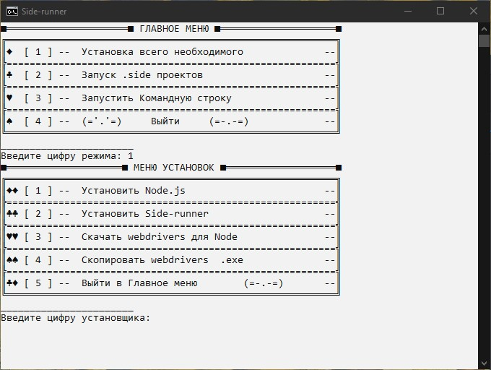

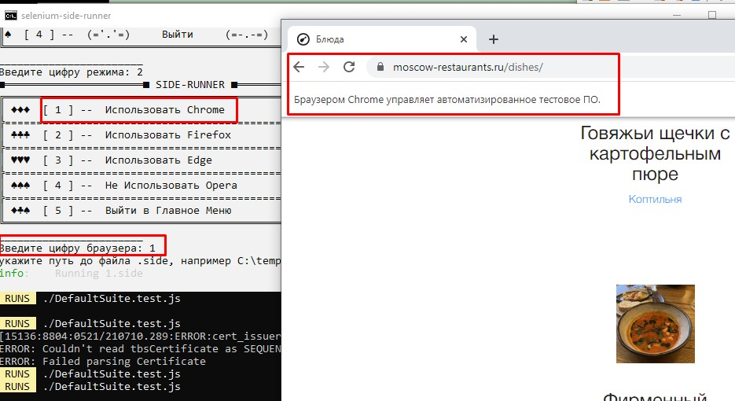

Chrome

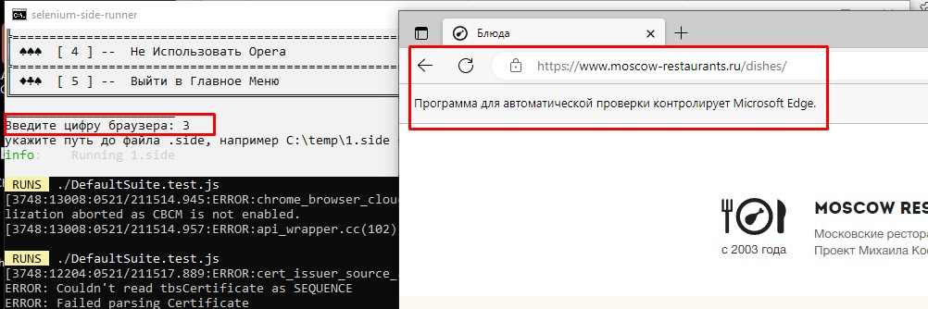

Edge

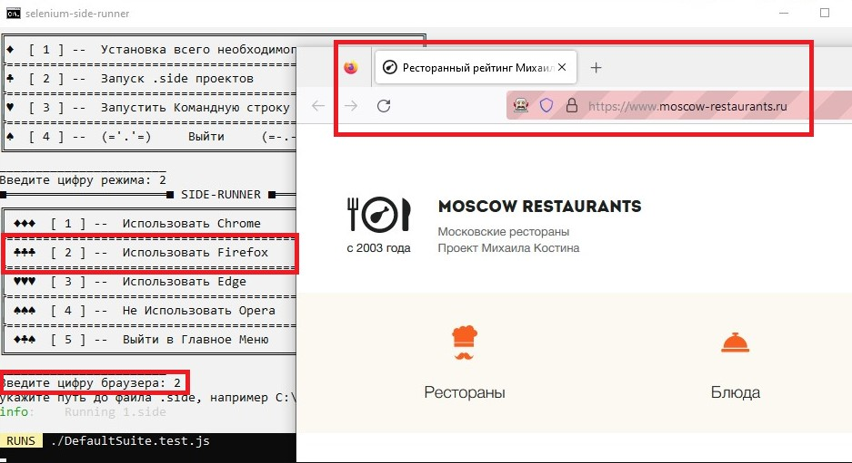

Firefox

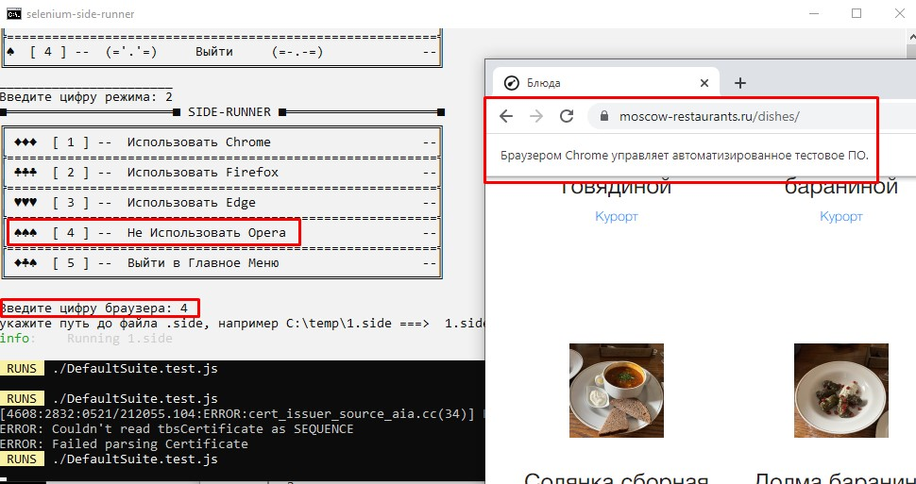

Opera, but Chrome

Side-runner.bat

|  |
| --- |
| 1. @echo off 2. @chcp 866 4. REM Запрос запуска с правами администратора 5. REM **if** not "%1"=="am_admin" (powershell start -verb runas '%0' am_admin & exit /b) 7. TITLE Side-runner 8. cls 9. color F0 10. set PATH=%PATH%;C:\temp\driver 11. set current=/d "%~dp0" 12. cd %current%  15. :mainMenu 17. echo ■═════════════════════■ ГЛАВНОЕ МЕНЮ ■════════════════════■ 18. echo ╔═════════════════════════════════════════════════════════╗ 19. echo ║  [ 1 ] --  Установка всего необходимого              --║ 20. echo ╠=========================================================╣ 21. echo ║  [ 2 ] --  Запуск .side проектов                     --║ 22. echo ╠=========================================================╣ 23. echo ║  [ 3 ] --  Запустить Командную строку                --║ 24. echo ╠=========================================================╣ 25. echo ║  [ 4 ] --  (='.'=)     Выйти     (=-.-=)             --║ 26. echo ╚═════════════════════════════════════════════════════════╝ 28. GOTO insert   32. :insert 33. REM Ввод данных 34. echo _______________________ 35. set /p inserted="Введите цифру режима: " 37. REM Присвоение введённого значения перменной, которая может быть только числом 38. set /a choise=%inserted% 40. REM Проверка данных на принадлежность к числам. Если присвоено не число, переменная имеет значение  0 41. IF %choise% leq 0 ( 42. GOTO error 43. )ELSE ( 44. GOTO action 45. ) 47. REM Условия рвботы программы 48. :action 49. IF %choise%==1 ( 50. GOTO setupMenu 51. ) ELSE IF %choise%==2 ( 52. GOTO sideMenu 53. ) ELSE IF %choise%==3 ( 54. GOTO cmdLine 55. ) ELSE IF %choise%==4 ( 56. GOTO end 57. ) ELSE GOTO mainMenu 59. REM Просмотр system32 60. :system32 61. set wind=C:\Windows\System32 62. cd %wind% 63. dir 64. GOTO end 66. REM Сообщение об ошибке и выход 67. :error 68. echo ___________________________________________________________ 69. echo Введённые данные некорректны. Выход из программы с ошибкой 70. pause 71. EXIT /b 128 73. REM Меню выбора установок и настроек 74. :setupMenu 75. echo ■════════════════════■ МЕНЮ УСТАНОВОК ■═══════════════════■ 76. echo ╔═════════════════════════════════════════════════════════╗ 77. echo ║ [ 1 ] --  Установить Node.js                        --║ 78. echo ╠=========================================================╣ 79. echo ║ [ 2 ] --  Установить Side-runner                    --║ 80. echo ╠=========================================================╣ 81. echo ║ [ 3 ] --  Скачать webdrivers для Node               --║ 82. echo ╠=========================================================╣ 83. echo ║ [ 4 ] --  Скопировать webdrivers  .exe              --║ 84. echo ╠=========================================================╣ 85. echo ║ [ 5 ] --  Выйти в Главное меню        (=-.-=)       --║ 86. echo ╚═════════════════════════════════════════════════════════╝ 88. GOTO setupInsert 90. REM Ввод и проверка данных полльзователя 91. :setupInsert 92. echo _______________________ 93. set /p inserted="Введите цифру установщика: " 95. REM Присвоение введённого значения перменной, которая может быть только числом 96. set /a choise=%inserted% 98. REM Проверка данных на принадлежность к числам. Если присвоено не число, переменная имеет значение  0 99. IF %choise% leq 0 ( 100. GOTO setupMenu 101. )ELSE ( 102. GOTO setupAction 103. ) 105. REM Выбор функциии установщика 106. :setupAction 107. IF %choise%==1 ( 108. GOTO nodeSetup 109. ) ELSE IF %choise%==2 ( 110. GOTO sideSetup 111. ) ELSE IF %choise%==3 ( 112. GOTO downloadWDrivers 113. ) ELSE IF %choise%==4 ( 114. GOTO copyWDrivers 115. ) ELSE IF %choise%==5 ( 116. GOTO mainMenu 117. ) ELSE GOTO setupMenu 119. REM Запуск установки Node.js 120. :nodeSetup 121. node-v18.16.0-x64.msi 122. GOTO setupMenu 124. REM Запуск установки selenium-side-runner 125. :sideSetup 126. npm install -g selenium-side-runner@3.17.0 127. GOTO setupMenu 129. REM Скачивание веб-драйверов для Node 130. :downloadWDrivers 131. npm install -g chromedriver && npm install -g edgedriver && npm install -g geckodriver && npm install -g opera && Side-runner.bat  134. REM копирование скаченных ранее в папку, указанную в PATH 136. :copyWDrivers 137. set DriverDir=C:\temp\driver 138. IF NOT EXIST "%DriverDir%" mkdir C:\temp\driver 139. REM set PATH=%PATH%;C:\temp\driver 140. copy driver C:\temp\driver 141. GOTO setupMenu  144. REM Меню выбора режимов работы SIDE-RUNNER 145. :sideMenu 146. echo ■══════════════════════■ SIDE-RUNNER ■════════════════════■ 147. echo ╔═════════════════════════════════════════════════════════╗ 148. echo ║   [ 1 ] --  Использовать Chrome                    --║ 149. echo ╠=========================================================╣ 150. echo ║   [ 2 ] --  Использовать Firefox                   --║ 151. echo ╠=========================================================╣ 152. echo ║   [ 3 ] --  Использовать Edge                      --║ 153. echo ╠=========================================================╣ 154. echo ║   [ 4 ] --  Не Использовать Opera                  --║ 155. echo ╠=========================================================╣ 156. echo ║   [ 5 ] --  Выйти в Главное Меню                   --║ 157. echo ╚═════════════════════════════════════════════════════════╝ 159. GOTO sideInsert 161. :sideInsert 162. REM Ввод данных 163. echo _______________________ 164. set /p inserted="Введите цифру браузера: " 166. REM Присвоение введённого значения перменной, которая может быть только числом 167. set /a choise=%inserted% 169. REM Проверка данных на принадлежность к числам. Если присвоено не число, переменная имеет значение  0 170. IF %choise% leq 0 ( 171. GOTO sideMenu 172. )ELSE ( 173. GOTO side-RunnerAction 174. )  177. :side-RunnerAction 178. IF %choise%==1 ( 179. GOTO sideChrome 180. ) ELSE IF %choise%==2 ( 181. GOTO sideFirefox 182. ) ELSE IF %choise%==3 ( 183. GOTO sideEdge 184. ) ELSE IF %choise%==4 ( 185. GOTO sideOpera 186. ) ELSE IF %choise%==5 ( 187. GOTO mainMenu 188. )ELSE GOTO sideMenu   192. :sideChrome 193. set /p sidePath="укажите путь до файла .side, например C:\temp\1.side ===>  " 194. selenium-side-runner -c "browserName=chrome" %sidePath% 195. echo Введите Side-runner.bat чтобы запусить программу снова или exit для выхода 197. :sideFirefox 198. set /p sidePath="укажите путь до файла .side, например C:\temp\1.side ===>  " 199. selenium-side-runner -c "browserName=firefox" %sidePath% 200. echo Введите Side-runner.bat чтобы запусить программу снова или exit для выхода 202. :sideEdge 203. set /p sidePath="укажите путь до файла .side, например C:\temp\1.side ===>  " 204. selenium-side-runner -c "browserName=MicrosoftEdge" %sidePath% 206. :sideOpera 207. set /p sidePath="укажите путь до файла .side, например C:\temp\1.side ===>  " 208. selenium-side-runner --c "browserName='opera'" %sidePath%   212. :cmdLine 213. cmd  216. REM Завершение работы 217. :end 218. echo ■═════════════════════════════■ 219. echo ║ Всем спасибо, все свободны! ║ 220. echo ■═════════════════════════════■ 221. pause 222. EXIT /b 0 223. echo on |

Side-to-Side.py для слияния side проектов

|  |
| --- |
| 1. **import** os 2. **import** shutil 3. **from** sys **import** argv  6. # Извлечение шагов B-файла в отдельный файл 7. **def** StepsFromB(): 8. os.rename('B.side', 'B.txt') 9. b **=** open("B.txt", 'r').read() 10. StepsB **=** open("StepsB.txt", 'w') 11. cutB **=** str(b[b.index('"tests"'):b.index('"suites":')]) 12. cutB **=** str(',' **+** cutB[10:]) 13. StepsB.write(cutB) 14. StepsB.close() 16. # Извлечение шагов A-файла в отдельный файл 17. **def** HeadStepsFromA(): 18. os.rename('A.side', 'A.txt') 19. a **=** open("A.txt", 'r').read() 20. StepsA **=** open("StepsA.txt", 'w') 21. cuttingA **=** str(a[:a.index('"suites"')]) 22. a **=** str(cuttingA[:**-**5]) 23. StepsA.write(a) 24. StepsA.close()  27. # Извлечение нижней части документа A 28. **def** CutttingFlatA(): 29. a **=** open('A.txt', 'r').read() 30. flat **=** open('Flat.txt', 'w') 31. cutFlat **=** str('"' **+** a[a.index("suites"):]) 32. flat.write(cutFlat) 33. flat.close() 35. #Слияние файла A и шагов из B 36. **def** StepsAStepsB(): 37. stA **=** open('StepsA.txt', 'a+') 38. stB **=** open("StepsB.txt", 'r') 39. stA.write(stB.read()) 40. stA.close() 41. stB.close() 43. #Слияние суммарного файла шагов A и B с нижним куском файла А 44. **def** StepsAFlat(): 45. stA **=** open('StepsA.txt', 'a+') 46. flat **=** open("Flat.txt", 'r') 47. stA.write(flat.read()) 48. stA.close() 49. flat.close() 51. #Создание конечного файла Final 52. **def** CopyToFinal(): 53. with open('StepsA.txt', 'r') as steps, open('Final.txt', 'a+') as final: 54. **for** line **in** steps: 55. final.write(line) 57. # Удаление лишних файлов 58. **def** DeleteTempFiles(): 59. os.remove('StepsA.txt') 60. os.remove('StepsB.txt') 61. os.remove('Flat.txt') 62. os.remove('A.txt') 63. os.remove('B.txt') 65. #Переименование конечного файла Final 66. **def** RenameToSide(): 67. os.rename('Final.txt', 'Final.side')   71. **def** Main(): 72. StepsFromB() 73. HeadStepsFromA() 74. CutttingFlatA() 75. StepsAStepsB() 76. StepsAFlat() 77. CopyToFinal() 78. DeleteTempFiles() 79. RenameToSide() 81. Main() |